**Задание 1**

<!DOCTYPE HTML PUBLIC “-//W3C//DTD HTML 4.01//EN” “/TR/html4/strict.dtd”>

**<html>**

**<head>**

**<meta** http-equiv=”Content-Type” content=”text/html; charset=utf-8”**>**

**</head>**

**<body>**

**<table** border=”0” celpadding=”0” celspacing=”0” border=”2”**>**

**<tr>**

**<td** valign=”top”**>**Ut aliquip ex ea commodo.**</td>**

**<td** valign=”top”**>**Lorem ipsum dolor sit amet, consectetuer adipiscing elit.**</td>**

**</tr>**

**<td** valign=”ottom” colspan=”2”**>**Lobortis nisl.**</td>**

**<td** valign=”top”**>**Lorem ipsum dolor sit amet, consectetuer adipiscing elit.**</td>**

**</tr>**

**</table>**

**</body>**

**</html>**

**Задание 2**

<!DOCTYPE HTML PUBLIC "-//W3C//DTD HTML 4.01//EN">

**<html>**

**<head>**

**<meta** http-equiv="Content-Type" content="text/html; charset=windows-1251"**>**

**<head>**

**<body>**

**<h2>**Опрос общественного мнения показал**</h2>**

**<p>**Диего Веласкес писал свои полотна в стиле: империализма, кубизма и

империосионизма;**</p>**

конфуцианство возникло в: Италии, Корее и Франции;**</p>**

**<p>**богами торговли и воровства в Древней Греции были: Марс, Меркурий

и Дионис;**</p>**

**<li>**богами загробного мира в Египте были: Аид, Анубис и Ассирис;**</p>**

**<p>**столица Золотой Орды - Монголия;**</p>**

**<p>**главные противники Александра Македонского: татаро-монголы, Дедал

и Цезарь;**</p>**

**<p>**в Древней Греции морями повелевали боги: Плутон, Нептун и Тритон.**</p>**

**</ul>**

**</body>**

**</html>**

**Задание 3**

<!DOCTYPE HTML PUBLIC "-//W3C//DTD HTML 4.01 Transitional//EN">

**<html>**

**<title>**Glossary**<title>**

**<meta** http-equiv="content-type" content="text/html; charset=utf-8"**>**

**<body>**

**<a** href="glosstop.html"**><h1>**Glossary of Terms**</h1></a>**

**<span>**

**<h2><p>**Algorithmic Oriented Language.**</h2></p>**

**</span>**

**<span>**

**<h2><p>**Creates new project**</p></h2>**

**</span>**

**</body>**

**</html>**

**Задание 4**

<!DOCTYPE HTML PUBLIC "-//W3C//DTD HTML 4.01//EN">

**<html>**

**<head>**

**<meta** http-equiv="Content-Type" content="text/html; charset=utf-1"**>**

**<body>**

**<h11** align="justify"**>**Галион**</h1>**

**<p** align="justify"**>**

**<strong>**Галион**</b>** - большое трехмачтовое судно особо прочной постройки,

снабженное тяжелой артиллерией.**</br>**

Эти суда служили для перевозки товаров и драгоценных металлов из испанских и португальских

колоний в Европу.**</p>**

**<hr>**

**<blockquote>**Флагманский корабль был мощным **<i>**галионом**</i>**, вооруженным сорока восьмью

большими пушками и восьмью малыми.**</blockquote>**

**</hr>**

**</p>**

**</body>**

**</html>**

**Задание 5**

<!DOCTYPE HTML PUBLIC "-//W3C//DTD HTML 4.01 Transitional//EN">

<html>

<head>

<meta http-equiv="Content-Type" content="text/html; charset=windows-1250">

</head>

<body>

<P>Эйлер, Леонард (Leonhard Euler, 1707-1783)

<A href="#E6_1" target=b">44</A>,

<A href="#E6_2" target=b">67</A>,

<A href="#E6_3" target=b">73</A>, <SPAN

A name=6_1></A>Леонард Эйлер обратился к своему другу <A name=K13></A>Клеро с просьбой

поискать в доме Ферма, не осталось ли где-нибудь клочка бумаги с жизненно

важным фрагментом доказательства.

</body>

</html>

**Задание 6**

Создайте список, как показано на рис. Ссылки не обязательно должны работать (т.е. вести на какие-то существующие файлы), главное сохранить указанный вид и валидность кода.

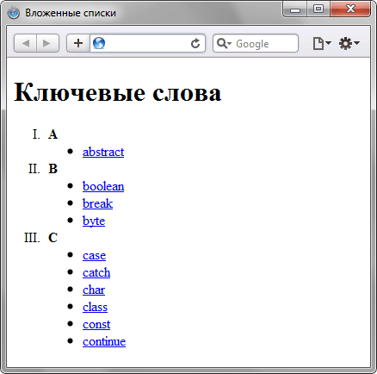

**Задание 7**

Создайте таблицу приведенную на рис.

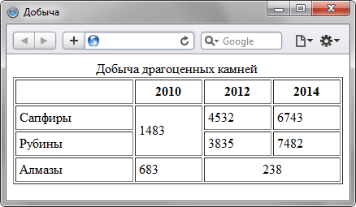

**Задание 8**

Создайте три файла с именами 1.html, 2.html и 3.html, в каждом из них должен быть заголовок вида «Страница 1» и ссылка с текстом «Перейти». Причем ссылки должны быть замкнуты по схеме кольца, т.е. ссылка с документа 1.html должна вести на 2.html, с файла 2.html на 3.html, а файл 3.html опять ссылается на 1.html.

**Задание 9**

Создайте веб-страницу, результат которой показан на рис. Адреса ссылок произвольны.

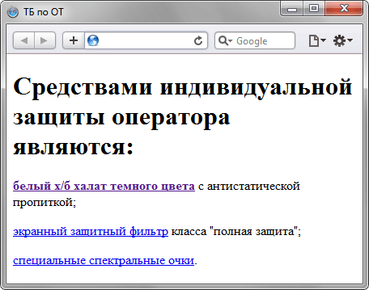

**Задание 10**

Создайте веб-страницу, представленную на рис., используя теги **<del>** и **<ins>**.

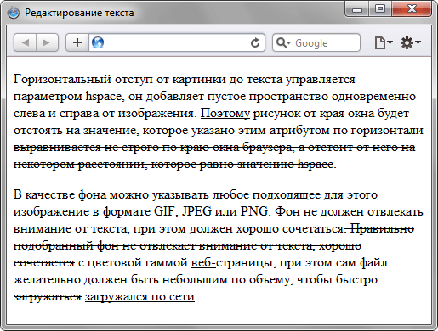

**Задание 12**

Напишите код HTML уравнения, чтобы получить результат, приведенный на рис. 1. (теги верхний индекс <sup>, нижний индекс <sub>, спецсимвол - &lambda;)

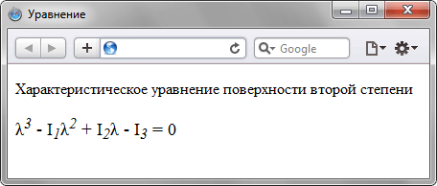

**Задание 13**

Подключите аудио и видео к вашей странице, файлы находятся в папке media.